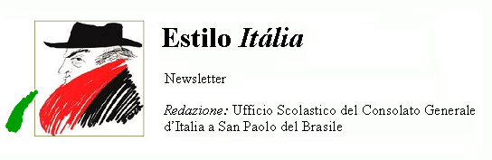
Quindicinale. N° 024 – Lunedì 4 dicembre 2006.
Estilo Itália promuove la conoscenza della lingua italiana nelle scuole del Brasile. Il suo logo è una famosa autocaricatura di Federico Fellini. Per ricevere la newsletter inviare un messaggio a dirdidattica.sanpaolo@esteri.it con oggetto Estilo Itália, indicando il nome completo e i recapiti. Per cancellarsi inviare un messaggio bianco con oggetto Remove. Per scaricare i numeri arretrati: http://www.povo.it/estiloitalia/.

>>><><><><><><><><><><><<<
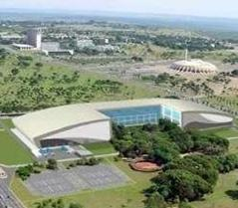 | BRASILIA. Si è inaugurata l’11 novembre scorso presso il Centro Convegni Ulysses Guimarães, e si è chiusa il 26 novembre, la V Biennale di Architettura di Brasilia, curata da Alberto de Faria e organizzata dall’Instituto de Arquitetos do Brasil del Distrito Federal. Nel suo padiglione, l’Italia ha proposto soluzioni di architettura sostenibile con la mostra "Contemporary ecologies. Energies for Italian Architecture", coordinata da Luigi Prestinenza Puglisi. Brasilia è lo scenario ideale per la presentazione di idee innovatrici. La V Biennale ha dedicato due sezioni a un concorso di architetti sudamericani e al “Programa Monumenta”, sul recupero e la conservazione del patrimonio storico brasiliano.

>>><><><><><><><><><><><<<
 | ESAMI. Estilo Itália ha annunciato nel n. 23 le novità del Vestibular, l’esame brasiliano di ammissione all’università. Qualcosa di analogo sta accadendo in Italia, con l’approvazione di un disegno di legge di riforma degli esami di Stato conclusivi degli studi secondari. In breve: ci sarà nuovamente lo scrutinio di ammissione, con recupero obbligatorio delle lacune (i cosiddetti “debiti”); le commissioni saranno di nuovo miste, con docenti esterni e interni; cresce il punteggio massimo del credito scolastico (da 20 a 25 punti) e diminuisce il punteggio massimo del colloquio (da 35 a 30 punti); gli studenti migliori riceveranno incentivi anche in denaro; l’orientamento universitario sarà più efficace. Una volta l’esame era detto “di maturità”. Per questo il Ministro della Pubblica Istruzione Giuseppe Fioroni, nel commentare l’approvazione del disegno di legge, ha osservato che per ora “la nuova prova di maturità l’hanno data e superata brillantemente i senatori della Repubblica”.

>>><><><><><><><><><><><<<
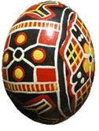 | TORINO. Da undici anni il gruppo ”Assemblea Teatro” propone la rassegna “Teatro delle Religioni”, che affronta la diversità della cultura umana in campo religioso e segnala le questioni su cui confrontarsi. Il 2006 è l’anno del cibo. Il programma della manifestazione, che si svolgerà tra il 28 novembre e il 5 dicembre, prevede un convegno presso la Casa Valdese di Torino; la recita “Cooking Religion”, con la storia d’Italia narrata attraverso le ricette; una cena sociale durante la quale scambiarsi informazioni e opinioni, tra una portata e l’altra. A sinistra, un uovo pasquale decorato, di tradizione croata.

>>><><><><><><><><><><><<<
 | DIA DA CONSCIENCIA NEGRA. Da qualche anno, in Brasile e in altri Paesi dell’America latina, il 20 novembre è la Giornata della Coscienza Nera, dedicata non solo alla riflessione sulla cultura dei neri e al loro processo di integrazione nella società contemporanea, ma anche ai valori della libertà e al rispetto delle diversità. Il 20 novembre 1695 è il giorno della decapitazione di Zumbi, l’ultimo capo di una comunità di schiavi fuggiaschi che si erano stabiliti nella Serra da Barriga (odierno Stato di Alagoas) e vi avevano fondato il Quilombo dos Palmares. I primi a proporre il 20 novembre come giorno celebrativo della Coscienza Nera furono alcuni studenti universitari e neolaureati della Pontifícia Universidade Católica di Porto Alegre, che nel 1971 costituirono il gruppo di studio “Palmares”.

>>><><><><><><><><><><><<<
 | CINEMA. Dal 1º al 7 dicembre il Cinemark dello Shopping Iguatemi di San Paolo ospiterà la II Semana de Cinema Contemporâneo Italiano. In programma: Romanzo criminale, La guerra di Mario, Texas, La bestia nel cuore, La terra, La seconda notte di nozze, Il gioco più bello del mondo. La realizzazione è della Italcam, sotto l’egida del Ministério da Cultura e dell’Ambasciata d’Italia, con il sostegno di alcuni sponsor.

>>><><><><><><><><><><><<<
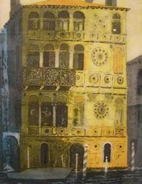 | VENEZIA. C’è un bel palazzo che si affaccia sul Canal Grande, tutto coperto di marmi colorati: la Ca’ Dario. Ca’ sta per “casa”, Giovanni Dario era il mercante di origine cretese che la fece costruire in quel punto strategico. Era il 1487, mancavano cinque anni alla partenza di Colombo per le Indie. Giovanni Dario, Segretario del Senato della Repubblica, voleva rendere un omaggio a Venezia. Un gesto ambizioso ma poco fortunato. La gente infatti dice che il palazzo è stregato perché i suoi molti padroni sono stati perseguitati dalla sfortuna. C’è chi non crede a queste cose, tanto è vero che a Venezia i ristoranti e le pensioni con questo nome non mancano. Ma i misteri sono misteri e con i misteri la prudenza si impone. Per esempio Woody Allen, che ama molto Venezia, voleva comprare la Ca’ Dario ma ci ha ripensato. Dopo di lui si è fatta avanti la Fondazione Guggenheim. Ha fatto bene? Chi lo sa. Comunque sia, la Ca’ Dario non è l’unico mistero veneziano. Eccone altri…
Estilo Itália nº 024. Newsletter quindicinale a cura dell'Ufficio Scolastico del Consolato Generale d'Italia a San Paolo del Brasile. Numeri arretrati: http://www.povo.it/estiloitalia/

